Exercice1 :

Création des utilisateurs :

1. On ne peut pas accéder au répertoire Compta avec le compte U1 car seul le compte administrateur dispose du droit d’accès.

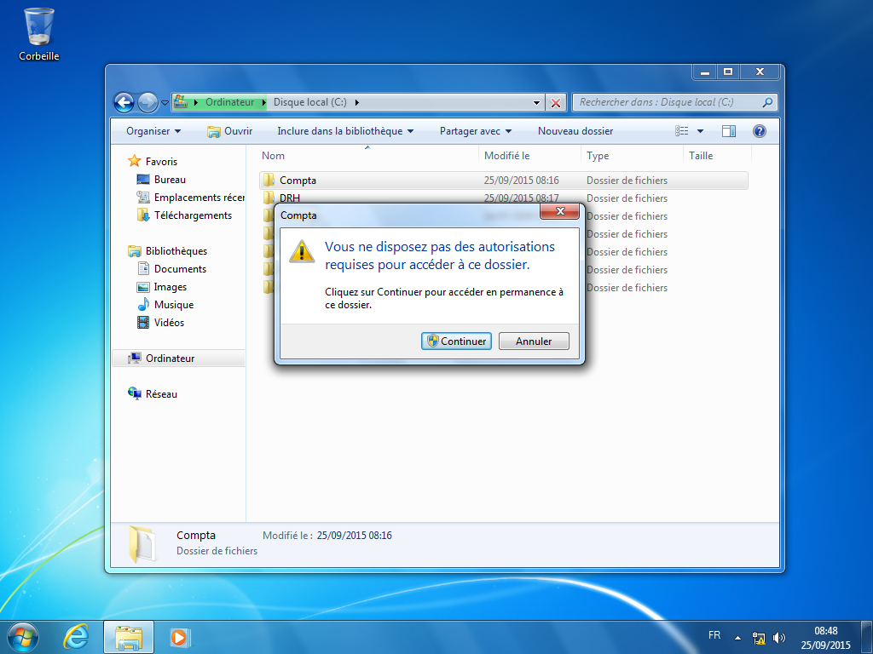

1. Dans l’explorateur de dossiers, on fait clic-droit sur le répertoire et on choisit propriétés. Ensuit dans l’onglet sécurité on modifie les autorisations et on ajoute les utilisateurs pouvant accéder à ce répertoire.

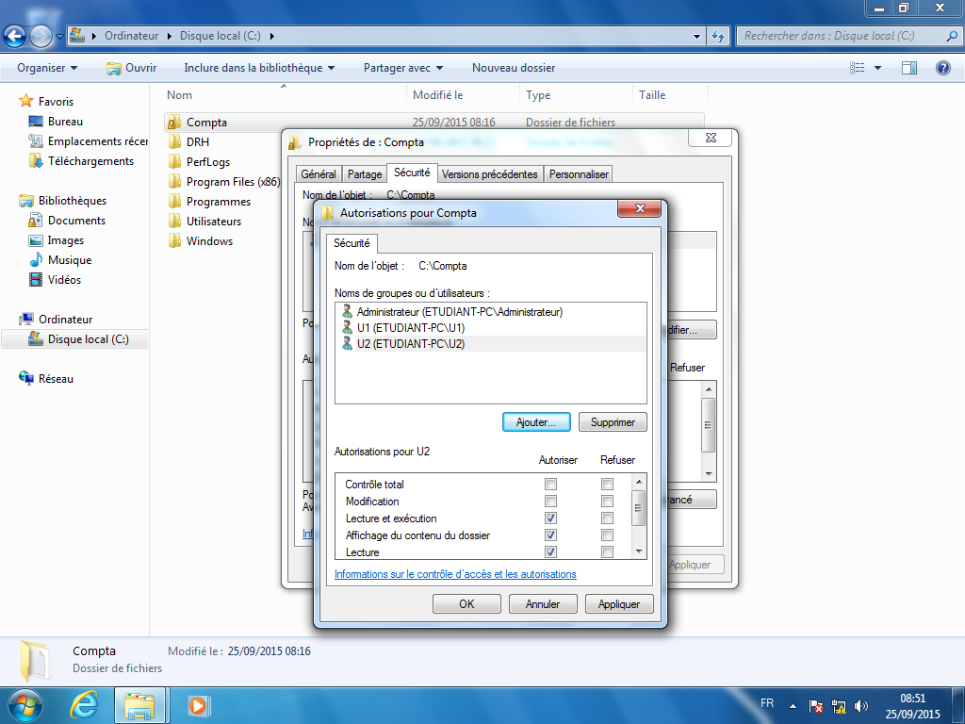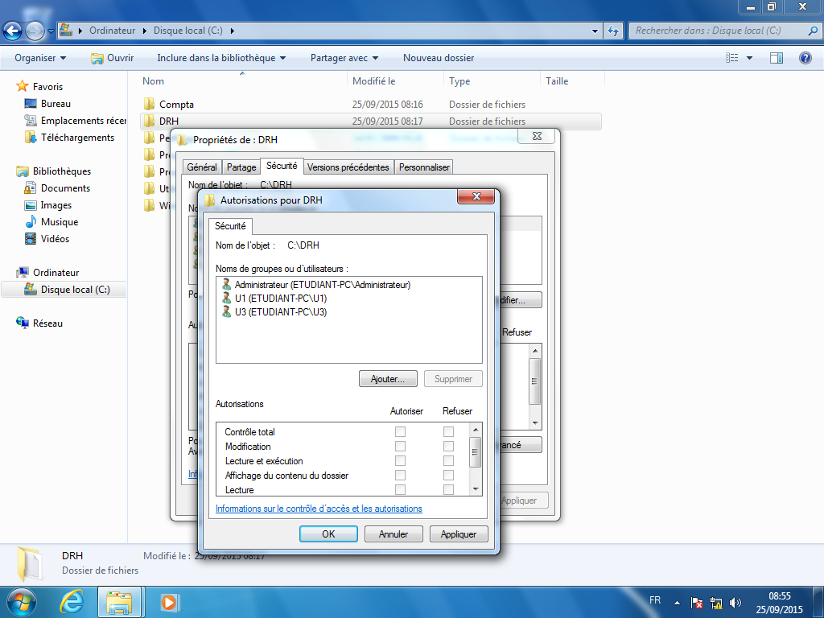

Création des groupes :

2. Pour cela, on fait un clic-droit sur ordinateur dans le menu démarrer et on choisit gérer. Ensuite dans l’arborescence à gauche on choisit groupes puis clic-droit au milieu de la fenêtre et nouveau groupe. On crée alors trois groupes.
3. Ensuite, dans les propriétés de ces nouveaux groupes on peut ajouter des membres. Ici on ajoute U3 au groupe Technique, U2 au groupe Gestionnaire et U1 au groupe Direction.

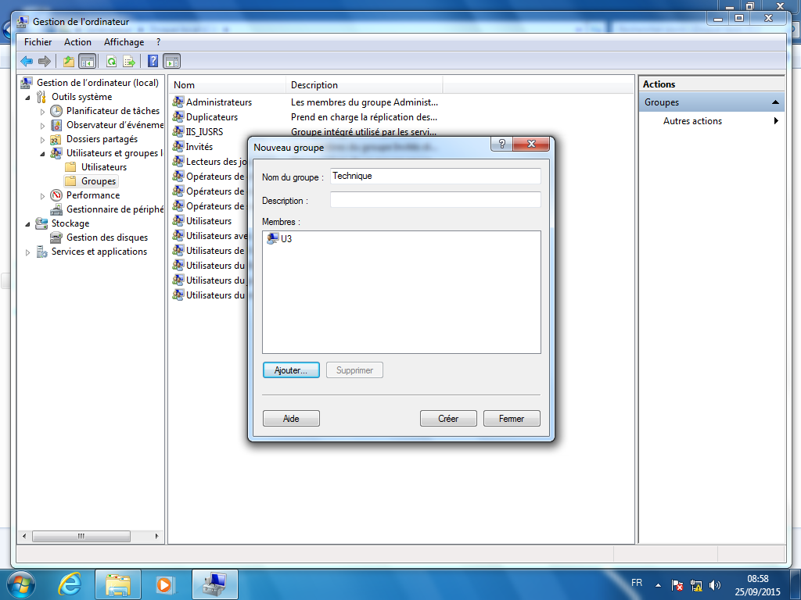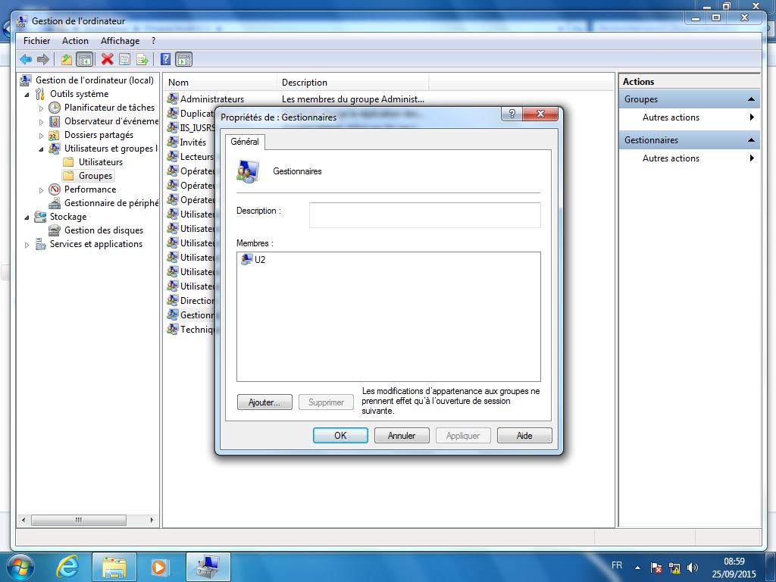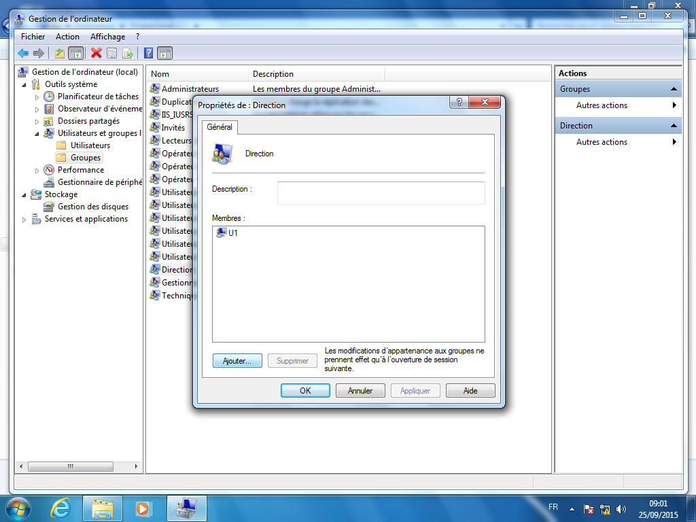

1. Puis on retourne dans l’onglet sécurité des répertoires compta et drh et au lieu d’ajouter des comptes d’utilisateurs on ajoute des groupes dans autorisations.

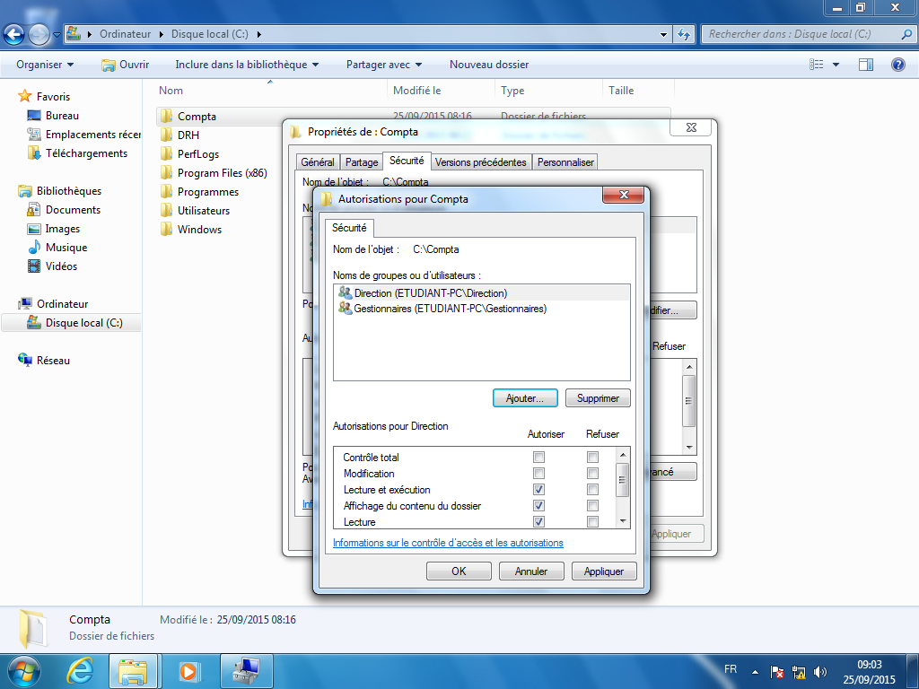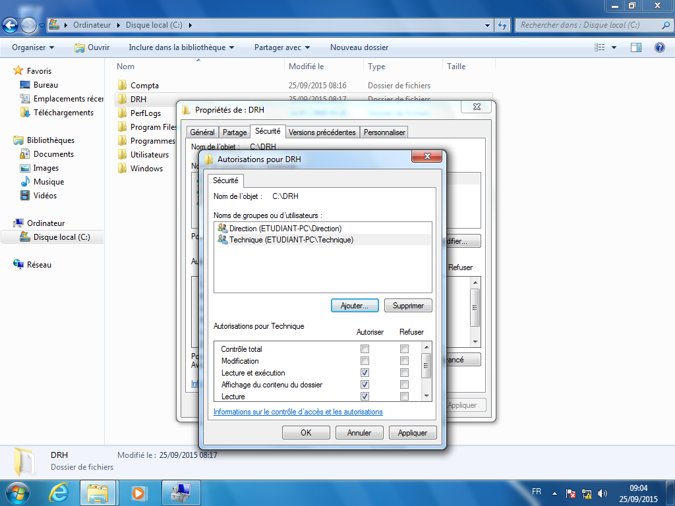

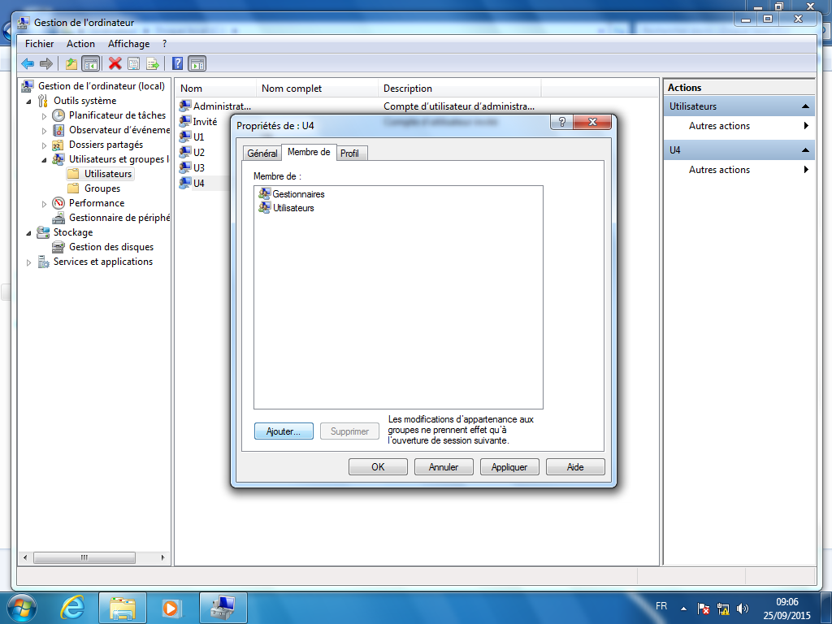

Exercice 2 :

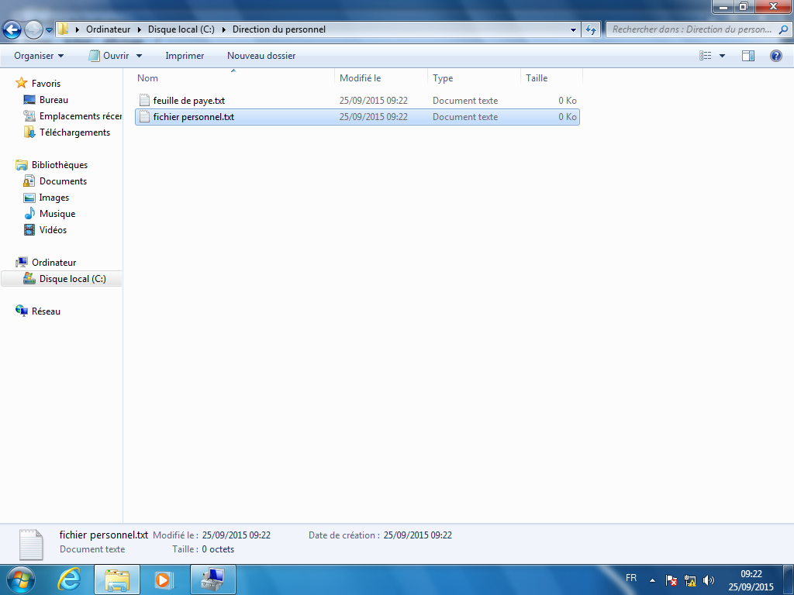

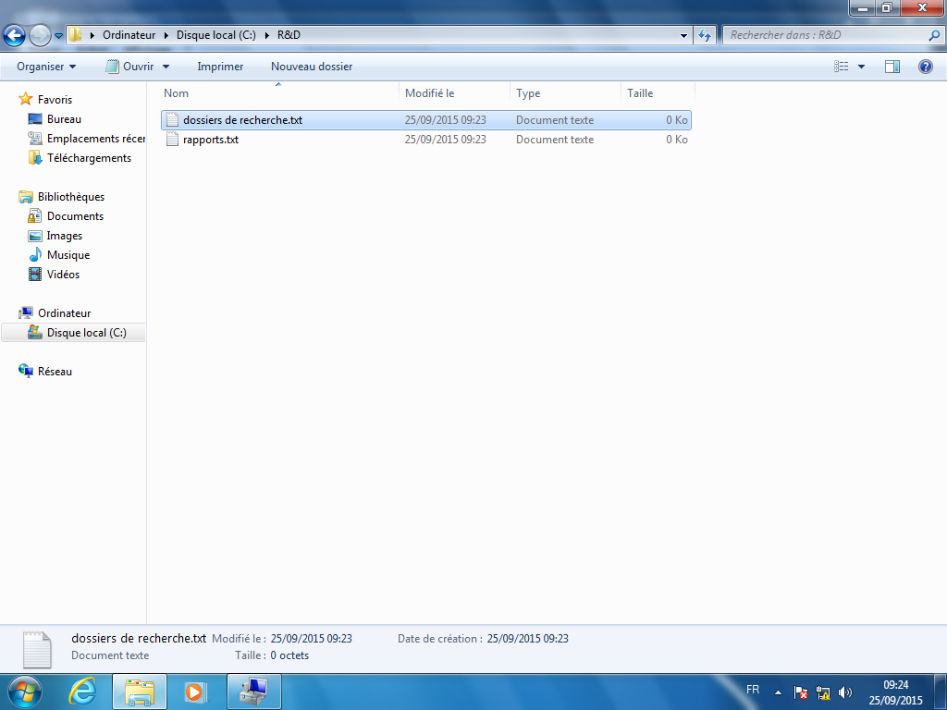

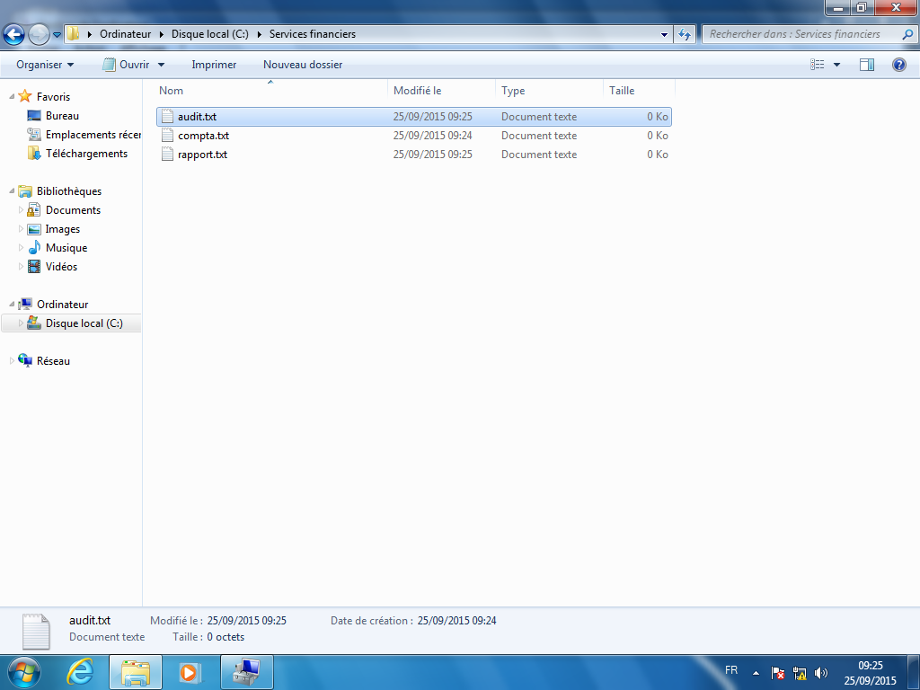

1. Ici, on va créer un groupe par service et un compte pour chaque employée qu’on attribuera ensuite à son groupe respectif. Ensuit on règle sur chaque document les droits d’accès spécifiés dans notre tableau hiérarchique et on ajoute pour chacun un accès total au directeur général.

